



～ウィズ・ポストコロナ時代のふくいの「働く」を支えます～

令和5年2月13日

【照会先】

福井労働局雇用環境・均等室

　監理官　　横山　克行

　指導係　　吉田　あゆみ

　電　話　　(0776)22-3947

報道関係者　各位

**株式会社福井銀行を「プラチナくるみんプラス認定」、**

**医療法人社団茜会を「えるぼし認定（3つ星）」として認定！**

**～２月20日に認定通知書交付式を行います～**

福井労働局(局長 )は、令和5年1月17日付で、次世代育成対策推進法に基づき**株式会社福井銀行**（代表執行役頭取　　氏）を**「プラチナくるみんプラス」企業として認定**しました。プラチナくるみんプラス認定企業は、**福井県内初の認定**となります。

　さらに、令和5年1月23日付で、女性活躍推進法に基づき、**医療法人社団茜会**

（理事長　　氏）を**「えるぼし認定（3つ星）」企業として認定**しました。

えるぼし認定企業は、**福井県内では、今年度初の認定**となります。

当局では認定通知書の交付式を下記のとおり開催し、認定企業の取組をご紹介します。

**当日の取材をよろしくお願いします。**

**認定通知書交付式**

日時：**令和５年２月20日（月）**

**午前11時00分～11時30分（予定）**

場所：**福井労働局　会議室**

(福井市春山1丁目1-54福井春山合同庁舎14階)

ダイアグラム

**えるぼし認定**は、行動計画の策定・届出を行った事業主のうち、女性の活躍推進に関する取組の実施状況が優良である等の一定の要件を満たした場合に認定されます。認定の段階は、5つの評価項目の基準を満たした数に応じて3段階あります。認定をうけると、認定マークを商品や広告等に付けることができ、女性の活躍推進企業であるとPRできます。

プラチナくるみん認定とは、子育てサポート企業として厚生労働大臣の認定を受けた「くるみん」認定企業のうち、より高い水準の取組を行った企業が認定される制度です。

また、**プラチナくるみんプラス認定**とは、「プラチナくるみん」の認定を受けたうえに、さらに不妊治療と仕事との両立をサポートする企業が認定される制度です。

**参考資料　認定企業の取組**

**「福井県内の「くるみん」認定企業について」「福井県内の「えるぼし」認定企業について」**

**株式会社福井銀行（プラチナくるみんプラス認定）**

　所在地　福井市

　業　種　金融業

　代表者　代表執行役頭取　長谷川　英一氏

　社員数　1,793名

●株式会社福井銀行の取組内容

**不妊治療のための休暇制度**（**認定基準１、２**）

不妊治療から出産に至るまでの休暇取得を支援する「出産サポート休暇」を新設。「出産サポート休暇」は年間６日間の休暇取得ができる（半日単位の取得も可能）。不妊治療だけでなく、妊娠中の検診、つわり、配偶者の出産の立ち会いにも活用することが可能。

「出産サポート休暇」の周知の際に、職員にとって仕事と家庭の両立ができる働きやすい環境の創出の方針を示した。

**不妊治療と仕事の両立に関する周知・啓発**（**認定基準３、４**）

　　社内通達にて、不妊治療の内容や職場での配慮のポイントなどが掲載された「不妊治療と仕事との両立サポートハンドブック」を全労働者へ送付し、全職員が必ず一読して理解向上を図るようアナウンスを行った。

　　また、不妊治療等に関する相談窓口（両立支援担当者）を設置し、社内通達にて周知を行った。

**＜参考＞**

**育児休業取得状況**（令和３年度）

女性の育児休業取得率：100％　　　男性の育児休業取得率：100％

**働きやすい環境の整備**

　　所定外労働の削減のための措置として、毎週水・金曜日の定時退行を励行。加えて、年間６回の特定週の定時退行を実施している。

　　また、年次有給休暇の取得促進のため、一週間連続休暇、ミニ連続休暇、アニバーサリー休暇の取得を促している。

ダイアグラム

**プラス認定基準**

**認定基準1**　次の（１）及び（２）の制度を設けていること

（１）不妊治療のための休暇制度（不妊治療を含む多様な目的で利用することができる休暇制度や利用目的を限定しない休暇制度を含み、年次有給休暇は含まない。）

（２）不妊治療のために利用することができる、半日単位・時間単位の年次有給休暇、所定外労働の制限、時差出勤、フレックスタイム制、短時間勤務、テレワークのうちいずれかの制度

**認定基準2**　不妊治療と仕事との両立に関する方針を示し、講じている措置の内容とともに社内に周知していること。

**認定基準3**　不妊治療と仕事との両立に関する研修その他の不妊治療と仕事との両立に関する労働者の理解を促進するための取組を実施していること。

**認定基準4**　不妊治療を受ける労働者からの不妊治療と仕事との両立に関する相談に応じる担当者（両立支援担当者）を選任し、社内に周知していること。

**5つ**の基準を満たした場合は**3段階目**

**３つ又は４つ**の基準を満たしている場合は

**２段階目**

※満たさない項目については2年以上連続してその実績が改善していること

**１つ又は２つ**の基準を満たしている場合は

**１段階目**

※満たさない項目については2年以上連続してその実績が改善していること

**えるぼし認定基準認定**は、**５つの評価項目（①採用、②継続就業、③労働時間等の働き方、④管理職比率、⑤多様なキャリアコース）**を満たす項目数に応じて **3 段階**あります。

|  |  |
| --- | --- |
|  | その実績を「女性の活躍推進企業データベース」に毎年  公表していること |
|  |
|  |

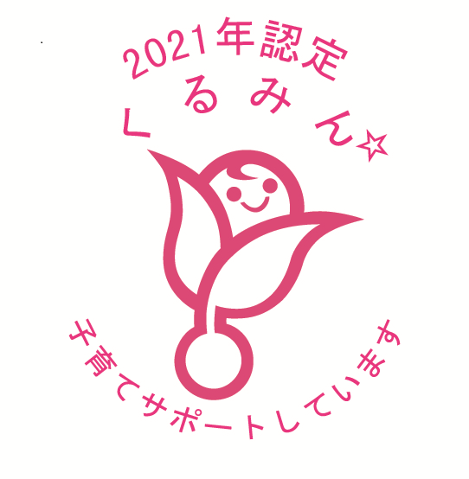

**医療法人社団茜会（えるぼし認定）**

　所在地　坂井市

　業　種　医療業

　代表者　理事長　藤田　長久氏

　社員数　220名

**○評価項目ごとの実績　以下の５項目の基準をすべて満たしている（３段階目）**

**１．採用**

　【基準】正社員に占める女性労働者の割合が産業ごとの平均値以上

　【実績】**77.3％**（産業平均値66.1）

**２．継続就業**

　【基準】「女性労働者の継続雇用割合」÷「男性労働者の継続雇用割合」が雇用管理区分ごとに

　　　　それぞれ8割以上

　【実績】**＜常勤＞9割以上　＜非常勤無期＞10割以上**

**３．労働時間等の働き方**

【基準】雇用管理区分ごとの労働者の法定時間外労働及び法定休日労働時間の合計時間数の　平均が直近の事業年度の各月ごとに全て45時間未満

　【実績】全て45時間未満　常勤・非常勤ともに**月平均1時間未満**

**４．管理職比率**

　【基準】直近の事業年度において、管理職に占める女性労働者の割合が産業ごとの平均値以上

　【実績】**50.0％**（医療業の産業平均値41.8％）

**５．多様なキャリアコース**

　【基準】直近の3事業年度のうち、以下ア～エについて、常時雇用する労働者数が101人

以上の事業主は1項目以上

【実績】ア　女性の非正社員から正社員への転換　　　　　　　　　　　　　**6名**

　　　　　イ　女性労働者のキャリアアップに資する雇用管理区分間の転換　　0名

　　　　　ウ　過去に在籍した女性の正社員としての再雇用　　　　　　　　　**1名**

　　　　　エ　おおむね30歳以上の女性の正社員としての採用　　　　　**10名**

